**易道博识iOS证件接入说明(v1.9)**

## 本文适用于身份证、行驶证、驾驶证三种证件接入。

## SDK工程包含的主要文件

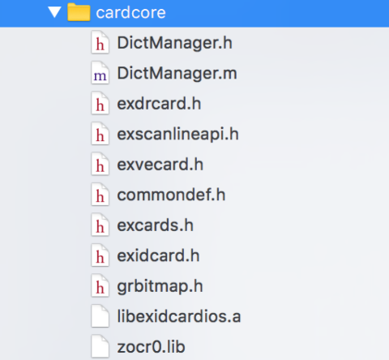

证件识别cardcore目录架构

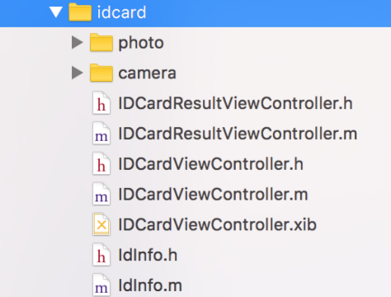

身份证idcard目录架构

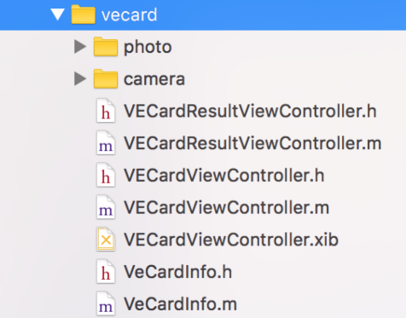

行驶证vecard目录架构

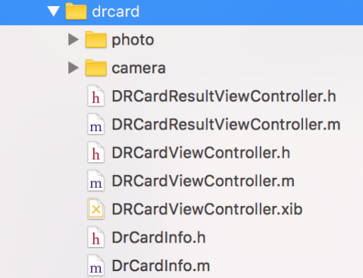

驾驶证drcard目录架构

其中，cardcore目录为证件识别核心静态库、相关头文件及字典文件；idcard目录为身份证识别源文件；vecard目录为行驶证识别源文件；drcard目录为驾驶证识别源文件。

注：由于用户需求不同，SDK工程中三种证件目录不一定全部包含。

## 接入流程（接入流程以身份证为例，其他证件基本相同）

本文SDK工程为iOS_cards，用户工程为userExample。

1. 新建用户工程

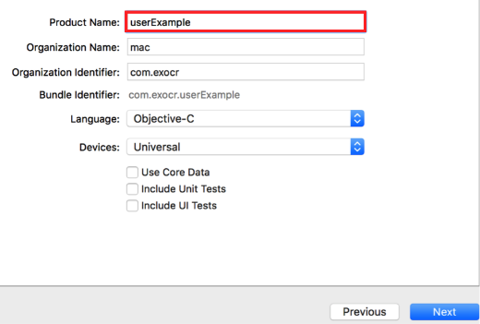

新建名为userExample的工程

Xcode中，新建工程（iOS->Single View Application）。

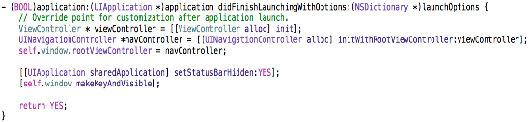

AppDelegate.m中添加语句

AppDelegate.m中，添加navigationController：

ViewController * viewController = [[ViewController alloc] init];

UINavigationController *navController = [[UINavigationController alloc] initWithRootViewController:viewController];

self.window.rootViewController = navController;

[[UIApplication sharedApplication] setStatusBarHidden:YES];

[self.window makeKeyAndVisible];

1. 用户工程添加SDK工程源文件

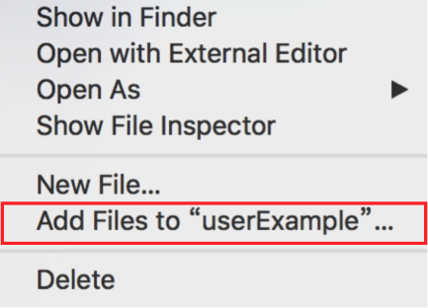

右键用户工程弹出菜单，选择Add Files to…

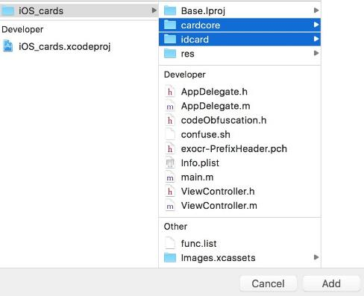

选择SDK工程cardcore目录及idcard目录，点击Add添加

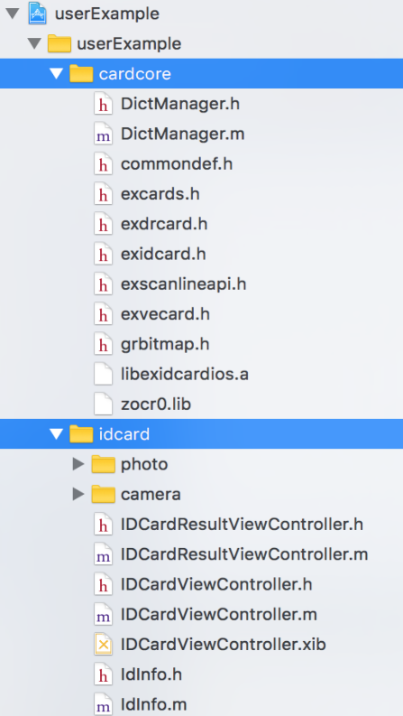

添加源文件后用户工程的目录架构

用户工程添加源文件，SDK工程的cardcore目录及idcard目录。

1. 调用识别

参照SDK工程，在ViewController.m中调用识别功能。

1. 包含头文件。

#import "idcard/IDCardViewController.h"

#import "idcard/IDCardResultViewController.h"

#import "cardcore/DictManager.h"

1. 字典初始化与注销。

在- (void)viewDidLoad中初始化字典；

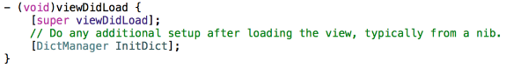

在-(void)dealloc中注销字典。



1. 实现IDRstEditDelegate，在代理方法中获取识别结果。

@interface ViewController ()<……IDRstEditDelegate……>

-(void)returnIDResult:(IdInfo* ) idInfo from:(id)sender

{

……

}

1. 调用识别Controller

IDCardResultViewController *IDRstVc = [[IDCardResultViewController alloc] init];

IDRstVc.delegate = self;

[self.navigationController pushViewController:IDRstVc animated:YES];

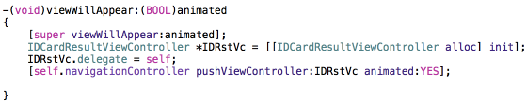

调用识别Controller，测试运行。